|  |  |
| --- | --- |
|  | **Министерство образования и науки Российской Федерации**  **Федеральное государственное бюджетное образовательное учреждение высшего образования**  **«Московский государственный технический университет** **имени Н.Э. Баумана**  **(национальный исследовательский университет)»**  **(МГТУ им. Н.Э. Баумана)** |
|  |  |

**Отчёт по лабораторной работе №3 по курсу**

**«Разработка нейронных сетей»**

Выполнил: Пименов Г.Ю.  
  
Группа: ИУ5-24М

Москва, 2023

Модель из ЛР3

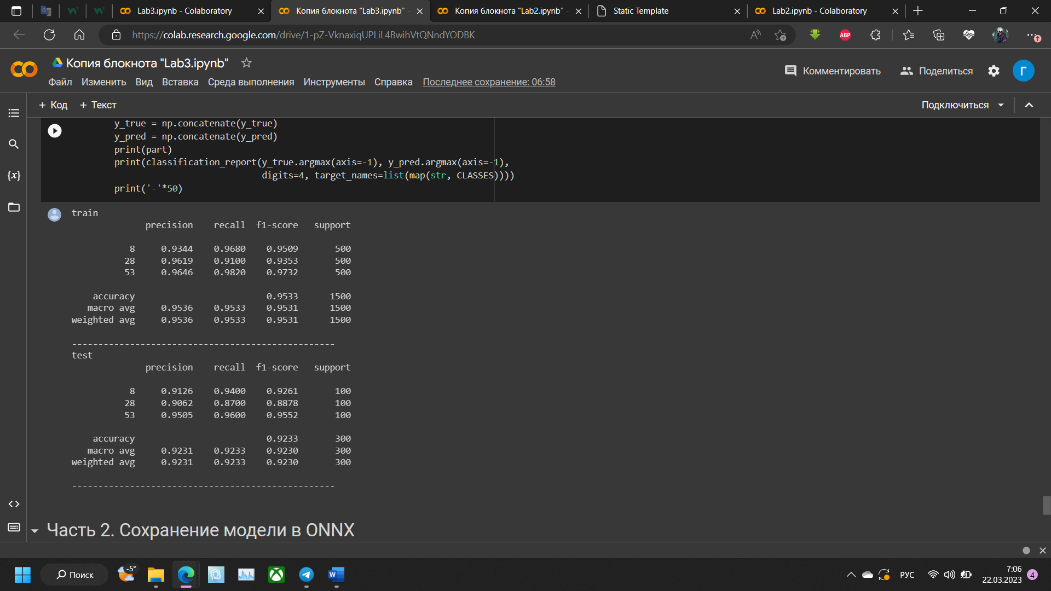

Модель из ЛР2

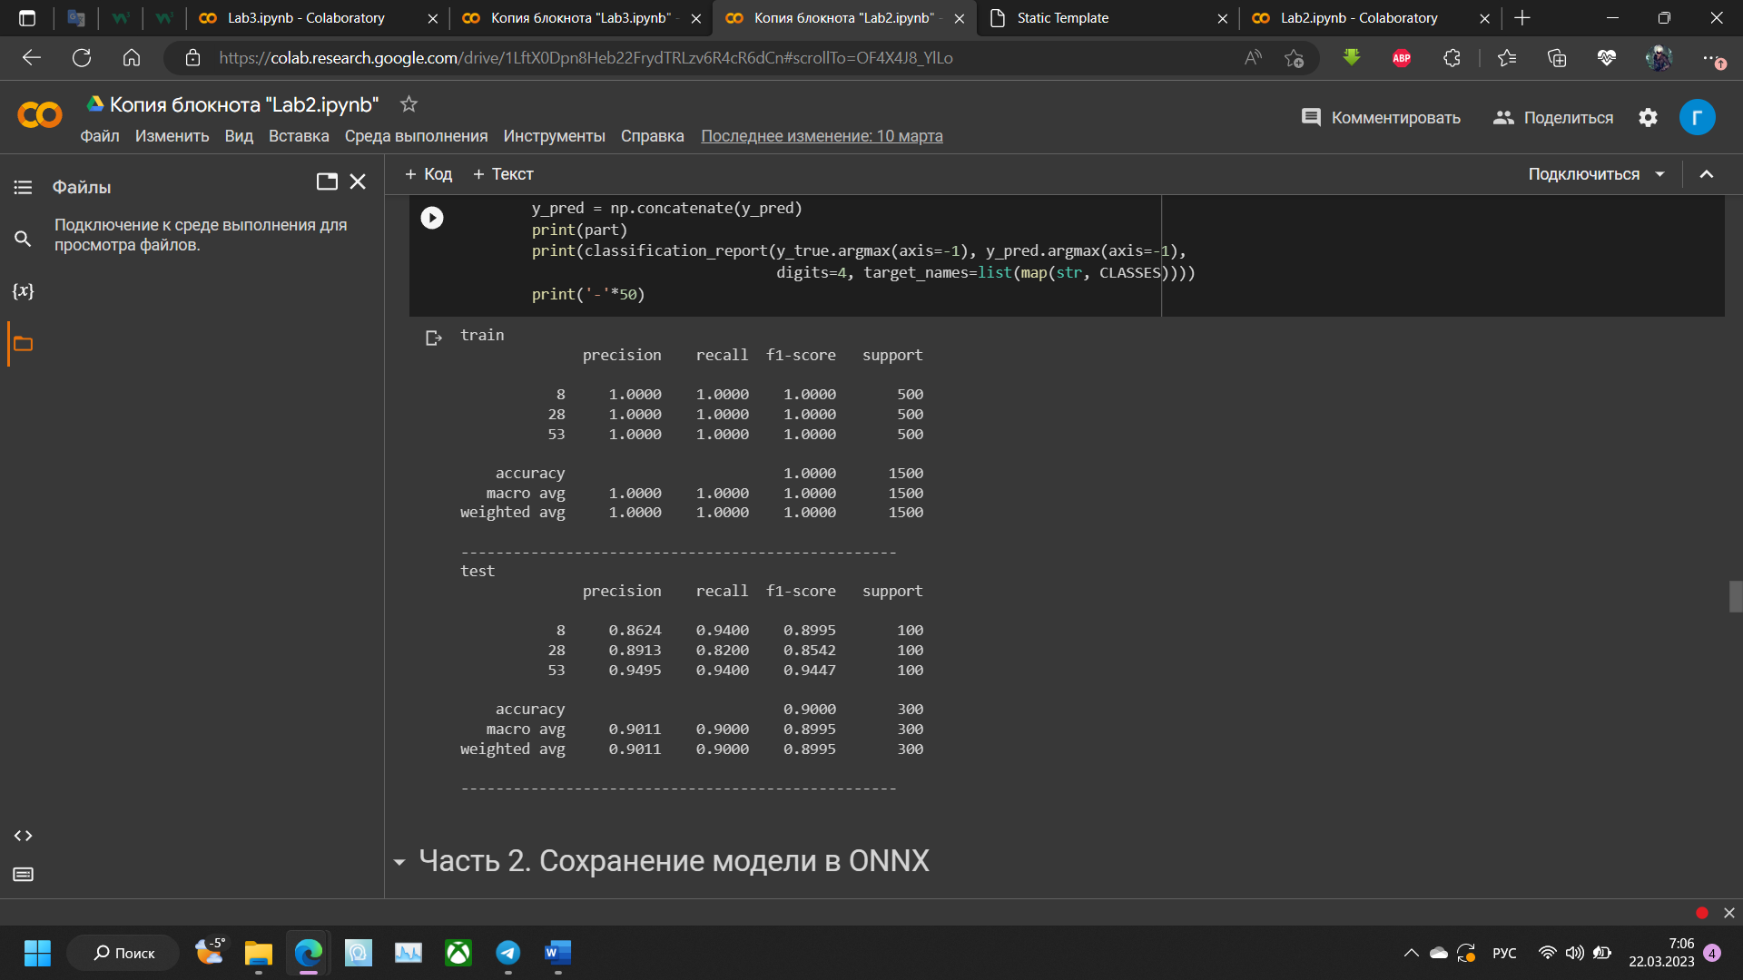

Тестирование 3 вариантов дропаута

1. Дропаут: 0.2 и 0.3

Результат: accuracy = 0.9233

1. Дропаут: 0.1 и 0.2

Результат: accuracy = 0.9367

1. Дропаут: 0.3 и 0.4

Результат: accuracy = 0.9133

Тестирование 3 вариантов штрафа за сложность модели

1. Штраф: 1e-5

Результат = 0.9333

1. Штраф: 1e-3

Результат = 0.9300

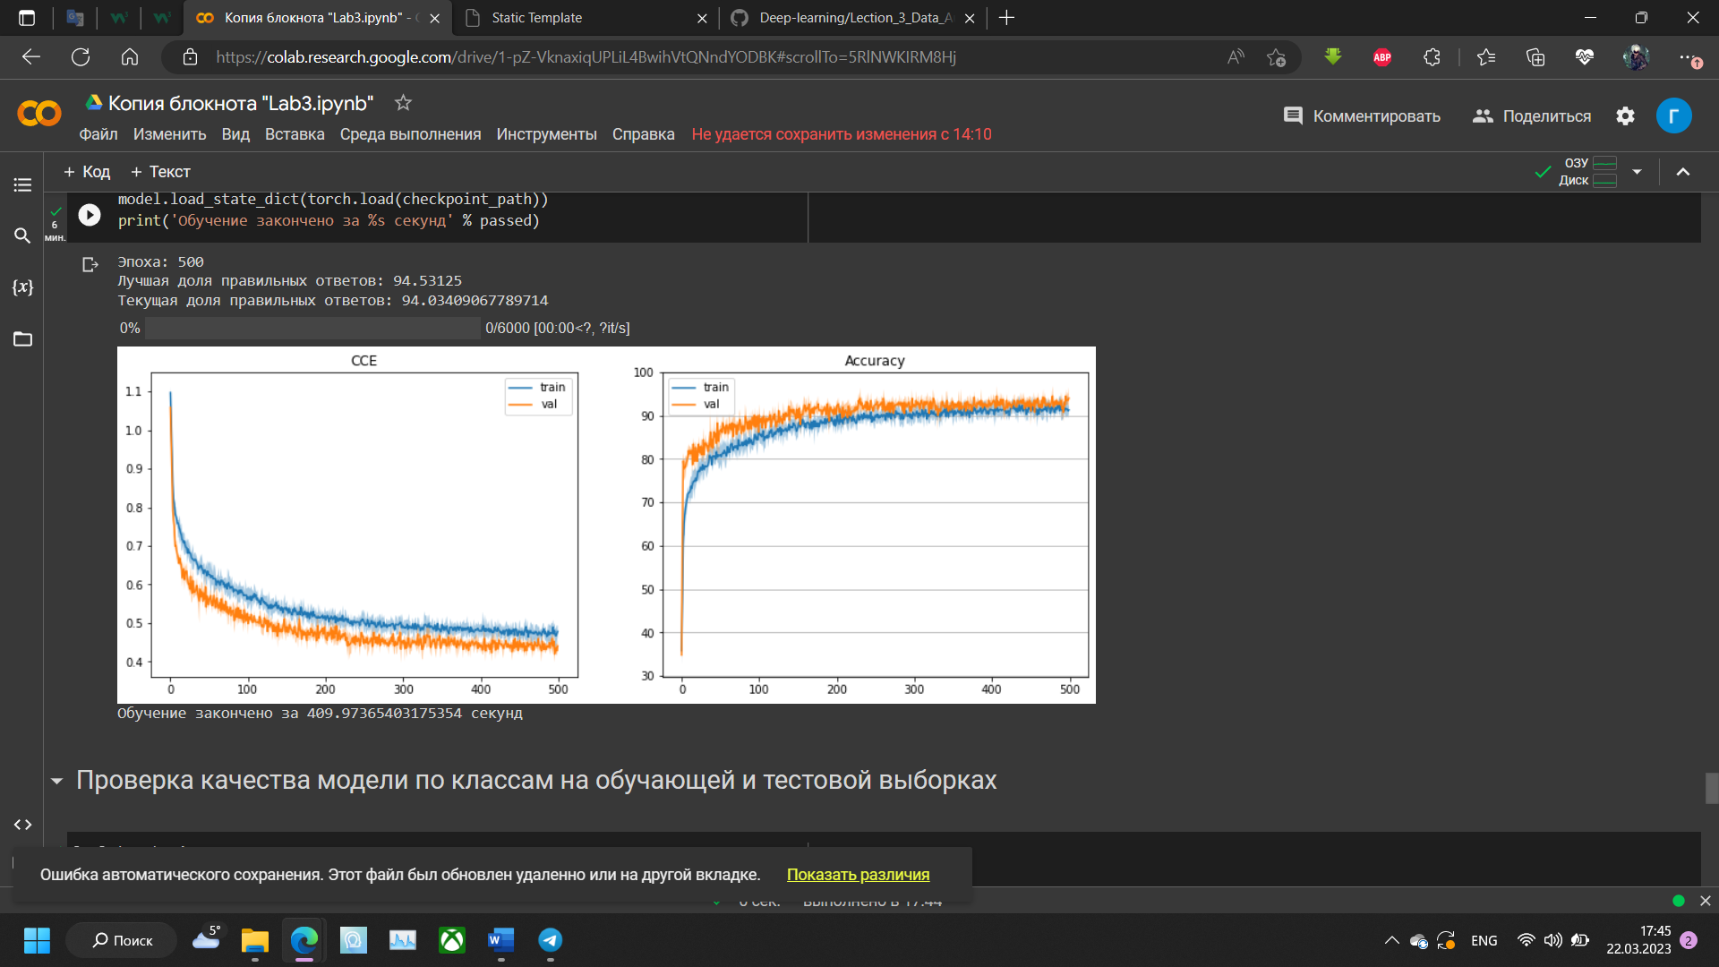

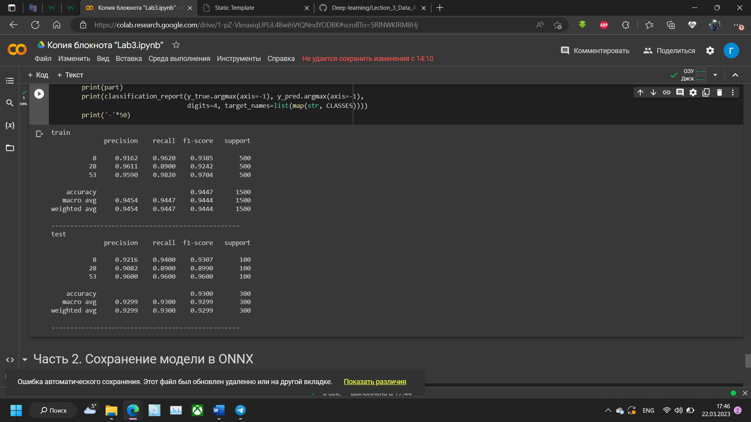

1. Штраф: 1e-7

Результат = 0.9233

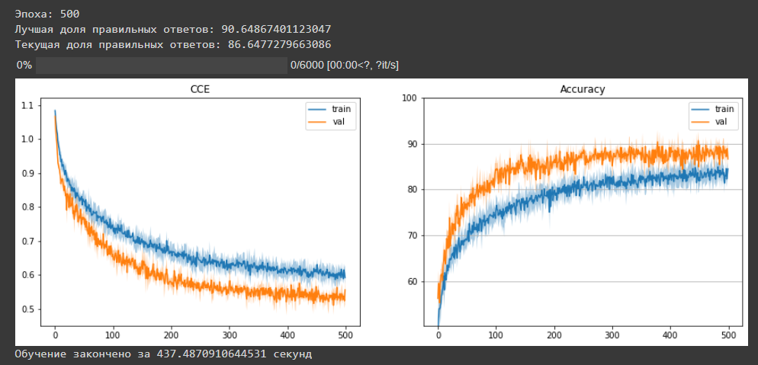

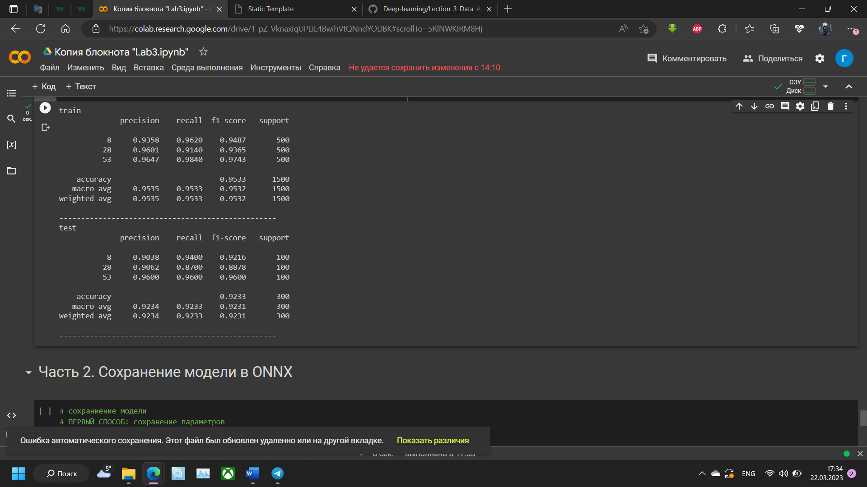

Изменение гиперпараметров

1. Время обучения 3е-2, количество эпох 250, размер батча 500.

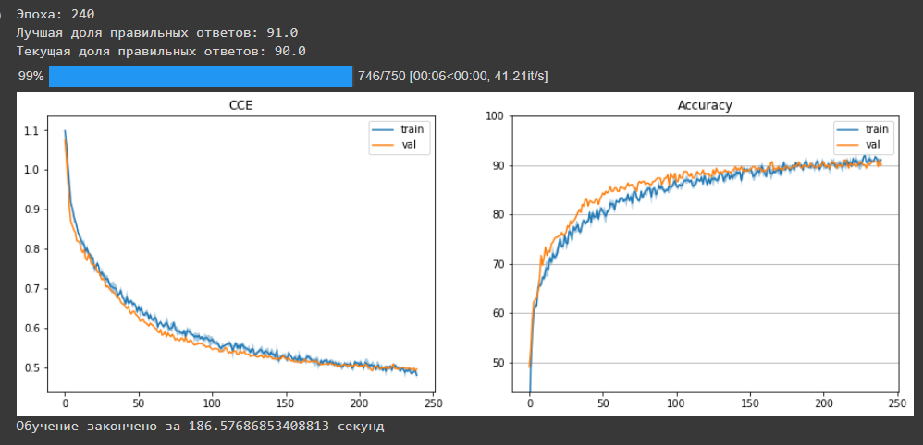

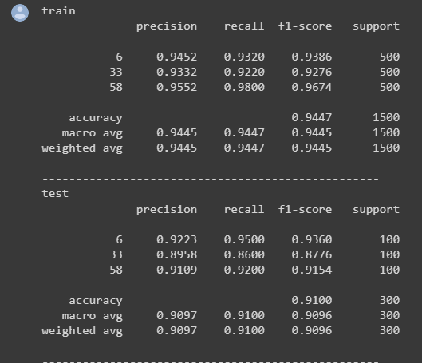

Сравнение аугментаций

По умолчанию:

T.ColorJitter(brightness=0.1, contrast=0.1, saturation=0.2, hue=0.0),

T.RandomAffine(degrees=15, translate=(0.1, 0.1), scale=(0.8, 1.2), shear=5),

Измененные:

T.ColorJitter(brightness=0.5, contrast=0.5, saturation=0.5, hue=0.0),

T.RandomAffine(degrees=15, translate=(0.5, 0.5), scale=(0.9, 1.5), shear=5),

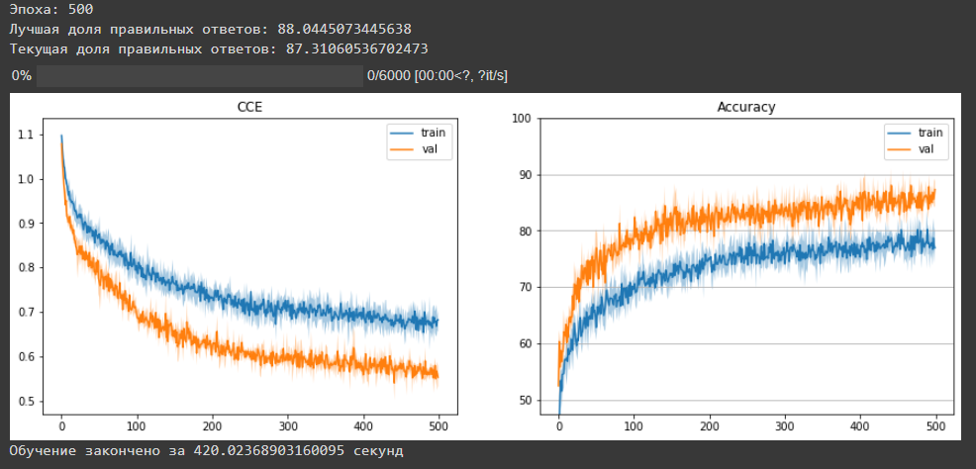

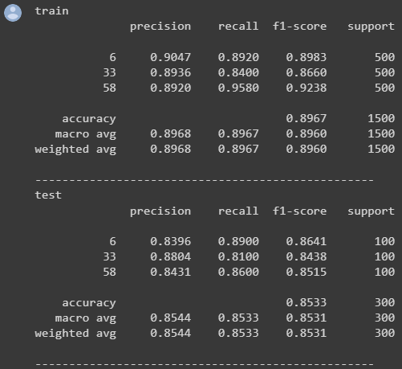

Измененные 2:

T.ColorJitter(brightness=0.25, contrast=0.25, saturation=0.25, hue=0.0),

T.RandomAffine(degrees=15, translate=(0.25, 0.25), scale=(0.45, 1.35), shear=5),



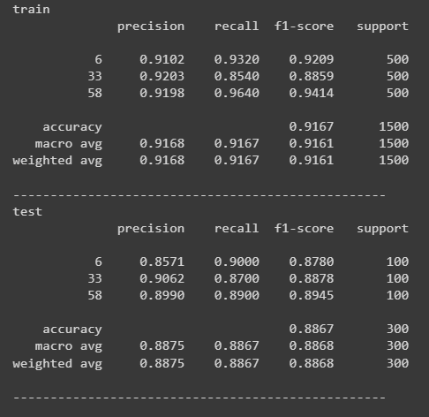

По модели из 2 лабы:

